Ğ SESİ OKUMA TABLOSU ÖĞRENİLEN SESLER
e | l | a | k | i | n | o | m | u | t | ü | y | ö | r
E | L | A | K | İ | N | O | M | U | T | Ü | Y | Ö | R
ı | d | s | b | z | ç | g | ş | c | p | h | v | ğ
I | D | S | B | Z | Ç | G | S | C | P | H | V | Ğ

2 HARFLİ HECE VE KELİMELER
eğ | ağ | iğ | oğ | uğ | üğ | öğ | ığ | ev | ah | ip | uc
ğe | ğa | ği | ğo | ğu | ğü | ğö | ğı | ve | ha | pi | cu

3 HARFLİ HECE VE KELİMELER
dağ | yağ | sağ | çağ | bağ | sığ | çığ | doğ | çiğ | boğ | ağa

4 VE 5 HARFLİ KELİMELER
ağıl | ağır | ağla | eğik | ağıt | öğüt | öğün | ağız | ağaç
eğri | iğne | iğde | doğa | ağrı | boğa | eğer | oğul | öğle
kuğu | doğu | Uğur | eğit | dağlı | Buğra | Tuğba | boğum | soğuk
yağlı | soğan | öğlen | oğlak | oğlan | sığır | bağış | doğru | düğün
tuğla | kağıt | yiğit | değer | sağır | bağır | yeğen | boğaz | söğüt
ciğer | değer | eğlen | beğen | doğar | yağan | yağış | bağla | yığın
yağla | dağla | doğdu | yağdı | doğan | bağlı | doğra | sağar | çoğul

6,7,8,9 HARFLİ KELİMELER
sağlık | yağmur | sağlam | dağlık | buğday | yoğurt
eğitim | mağara | çığlık | doğmuş | bağcık | çağdaş
ağabey | çiğdem | mağaza | eğitmen | ağrımak | eğlence
ağaçlık | değerli | sığınak | sağanak | öğrenci | papağan
kurbağa | yağmurlu | öğretmen | değirmen | bağırsak | yağmurluk
- Yukarıdaki tabloları 2’şer defa oku. Annen ya da baban karışık olarak sorsun sen oku.

OKU
- Metinleri 2’şer defa oku.
Ektik
Ağaç ektik.
Ağabeyimle ağaç ektik.
Ağabeyimle tarlada ağaç ektik.
Ağabeyimle köydeki tarlada ağaç ektik.
Ağabeyimle tarlada ağaç ektik.
Ağabeyimle ağaç ektik.
Ağaç ektik.
Ektik

Öğrendi
Uğur öğrendi.
Uğur okumayı öğrendi.
Uğur okumayı, yazmayı öğrendi.
Uğur okumayı ve yazmayı öğrendi.
Uğur okumayı, yazmayı öğrendi.
Uğur okumayı öğrendi.
Uğur öğrendi.
Öğrendi

Yağdı
Yağmur yağdı.
Dün yağmur yağdı.
Dün Ağrı’ya yağmur yağdı.
Dün Ağrı’ya sağanak yağmur yağdı.
Dün Ağrı’ya yağmur yağdı.
Dün yağmur yağdı.
Yağmur yağdı.
Yağdı

Doğdu.
Kardeşim doğdu.
Kardeşim ağustosta doğdu.
Kardeşim ağustosun beşinde doğdu.
Kardeşim ağustosta doğdu.
Kardeşim doğdu.
Doğdu.

Dedemin köyde üzüm bağları var. Her yıl ağustos ayında köye gideriz. Üzüm bağlarının içinde kardeşim ile saklambaç oynamak çok eğlenceli olur. Toplanan üzümler kuruması için yerlere serilir. Biz de dedemlere yardım ederiz. Yağmur yağacağı zaman sergideki üzümleri toplamak ise çok zor olur. Kurutulan üzümler işlenmek için fabrikalara gider.

ÇIKARMA İŞLEMLERİ
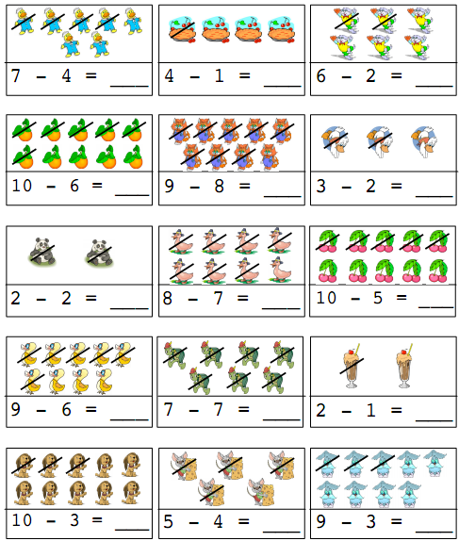
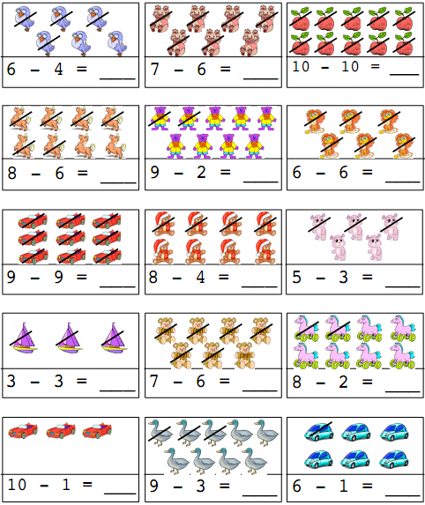
3

